案例一：万科住宅项目
万科住宅产业化调查报告显示，实现大面积工厂化作业后，钢模板等重复利用率提高，建筑垃圾减少83%，材料损耗减少60%，可回收材料增加66%，建筑节能达50%以上；而由于传统的砌装隔墙改为轻钢龙骨隔墙，则扩大了房屋的使用面积（每70平方米可增加约0.6平方米的使用面积）。施工现场的作业工人明显少了，原来需要几百人的，现在只需要20-30人。
2008年国内首例流水线式生产的万科新里程项目的两栋住宅楼在上海诞生。该项目的外墙结构完全采用PC（预制钢筋混凝土）结构，在工厂生产出墙板，在现场对每面墙拼装就可以组合出标准的模块式房屋，房子的建造过程恰似在流水线上进行生产。20栋和21栋PC楼主体结构一直以每层5天的进度顺利向上推进，现场工人最大可减少89%，大大减少了现场安全事故发生率。万科在产业化工程中已经形成了一套较为全面的装配化建筑技术，并从中获益。
1、新工艺与新材料
新工艺：超高层预制框筒结构技术；双重壁连接工艺；预制装配整体框架连接工艺。
新材料：无污染及弱挥发材料；保温隔热材料；超强砼及超强钢筋。
2、技术体系
VSI体系技术。结构设计采用了：结构骨架（S，Skeleton）与填充设施（I，Infill）分离的设计理念。其中结构骨架包括结构主体、承重墙体、公共设备设施及公共管线，填充设施包括非承重墙体、装修体系、户内管线、户内设备设施。结构骨架按照70~100年使用寿命设计，充分考虑构造耐久性，填充设施可独立于结构骨架进行改建与修缮。
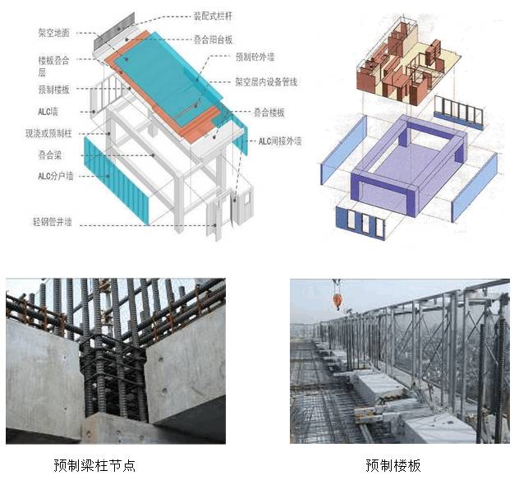
3、社会效益
节能：建造过程中的集中生产使得建造能耗低于传统手工方式。
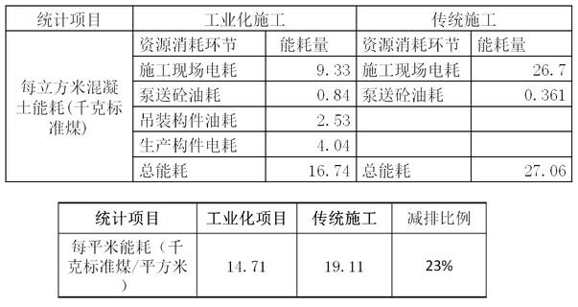
节水：工业化生产改变了混凝土构件的养护方式，实现养护用水的循环使用。
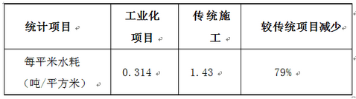
节材：工厂化集中生产的方式，降低了建筑主材的消耗；装配化施工的方式，降低了建筑辅材的损耗。
环保：现场装配施工相较传统的施工方式，减少了建筑垃圾的产生、建筑污水的排放、建筑噪音的干扰、有害气体及粉尘的排放。
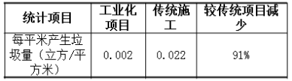
实现工业化项目应用之后，能源消耗和资源损耗均有较大幅度降低，降低幅度随着工业化项目所占比例提升而同比降低。
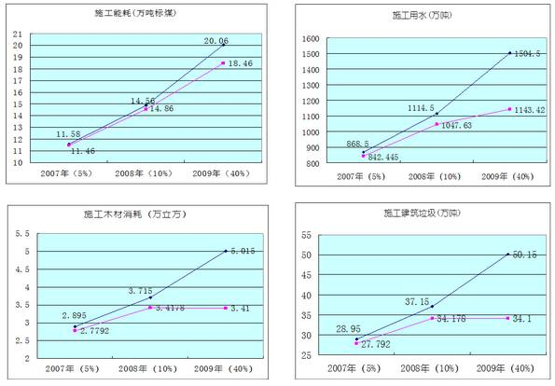
▲ 工业化应用与否资源能源消耗对比分析
4、企业效益
生产效率及设备周转率：提高生产效率，提高设备周转率，可大幅提高企业单位时间的盈利能力。以18层的小高层住宅为例，使用工业化的生产方式，可提高生产效率40%～55%，提高设备周转率60%。
资金周转率：工业化技术可提高资金运营效率，这是提高开发企业盈利水平的关键。以18层的小高层住宅为例，使用工业化的生产方式，上部主体平均能够缩短150天施工周期。显然能够为企业提前争取到资金的回流，加快企业资金的运作率。
5、消费者利益
1、出品质量
工业化技术可使建筑产品具有稳定的出品质量，提高建筑交付时消费者的满意度。能够最大程度改善结构精度，杜绝墙体开裂、门窗漏水等质量通病。在精确度上，以混凝土柱的垂直度误差为例，按照传统施工方法制作的混凝土构件尺寸误允许值为5-8mm，而以工业化预制方式生产的混凝土柱子的误差在2mm以内。混凝土的表面平整度偏差小于0.1%，外墙瓷片拉拔强度提高9倍。
工业化技术可提高资金运营效率，这是提高开发企业盈利水平的关键。以18层的小高层住宅为例，使用工业化的生产方式，上部主体平均能够缩短150天施工周期。显然能够为企业提前争取到资金的回流，加快企业资金的运作率。
2、后期维护
可使建筑产品在交付后的长期使用中减少维修次数及维修费用。工厂中生产的构件，具有更好的耐久性，减少了后期维护次数。分离式设备体系，又为设备的维护和更换提供了可能性。大大提升了建筑物的使用寿命，减少了维护成本。
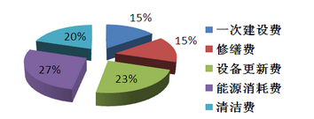
3、房屋性能的提升
新的建造方式的出现，为新技术的应用提供了一个更加宽容的技术应用平台。新的围护和隔墙体系的出现，大大提升了隔音和保温性能。
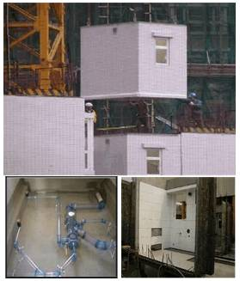
4、使用安全性
严格把控的室内装修施工，让消费者居住更加安心。配合工业化住宅而出现的VSI内装体系，使室内装修一次到位。装修材料部品工厂化加工，现场组装、安装、拼装施工，让施工质量大幅度提升。现场作业的减少，也大幅度的避免了二次污染。而严格把控的装修材料，注重质量和环保，大大减少了因为装修而带来的室内环境污染。为消费者带来安全和健康。

案例二：回龙观1818-028地块3#住宅楼
工程概况：回龙观1818-028地块住宅项目包括六栋住宅楼和一个地下车库，均为保障性住房项目，总建筑面积为122292㎡，由北京住总万科房地产开发有限责任公司建设，设计单位为北京市住宅建筑设计研究院有限公司。工程2011年4月01日开工，2011年12月31日结构封顶，2012年10月30日竣工，结构工期计划6天一层。
工业化项目包括：13-27层楼板采用预制叠合板，8层以上采用清水混凝土饰面预制楼梯，一次成型，不进行二次装修。本工程预制叠合板楼板最重为2吨，预制楼梯最重为3.7吨，选择了JL150型塔吊，在塔吊40米臂范围内覆盖整个吊装厂区和卸料区。
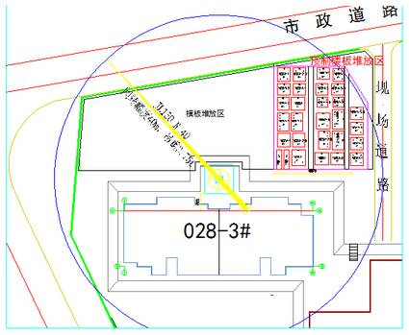
综合经济分析：
1、预制构件工期、用工、经济分析
叠合板：本工程2#、3#楼结构完全相同，2#楼顶板为常规施工，顶板无叠合板，3#楼为叠合板，故将2#、3#楼进行对比。
经济对比：通过以上经济分析对比可以看出，目前从综合经济效果上，叠合板施工与常规全现浇顶板施工相比，综合成本每层增加6018.58元，主要原因是：
预制构件模具费用：本工程叠合板构件生产总造价约110万元，其中叠合板模具9套，成本约27万，模具费用所占比例为20%左右；
叠合板运输：叠合板的运输平均每车可运12块，运输费用摊销较大，构件模具费用及运输费用造成预制构件成本较高。
材料：叠合板施工，现场经优化，5×10mm木方节省50%，顶板模板节省70%，顶板模板材料节省29688元。
用工对比：
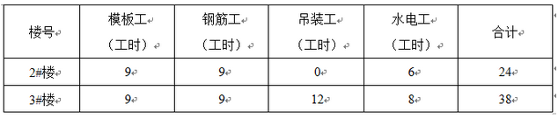
人员投入上，叠合板施工增加吊装工、水电工共计14人，人工费每层比现浇楼板多投入12347.45元。
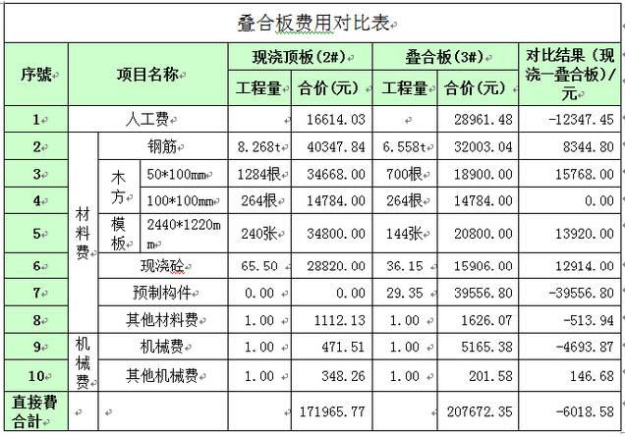
用时对比：
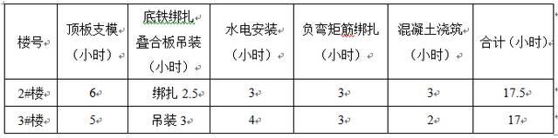
叠合板和现浇楼板施工时间上，叠合板顶板支模、混凝土浇筑用时比现浇板节省，但吊装、水电安装上用时较多，综合用时叠合板施工比现浇板少0.5小时。
预制楼梯：
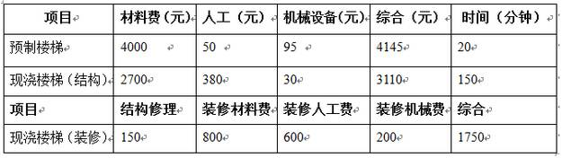
现浇楼梯施工与预制楼梯施工省费用：1750+3195-4145=715元，即预制楼梯节省715元。
2、施工的成效
节能减排效果显著：在工业化的实施过程中，我们对其物耗、能耗进行了统计，并与传统建造方式进行了比较，结果如下：顶板模板节省了70%，顶板龙骨节省了50%，工厂化施工减少了钢筋废料的产生，减少了养护用水和现浇混凝土泵车及罐车冲洗用水，由于工业化项目涉及较多的构件吊装，施工耗电量没有显著地降低。
施工效率提升：在施工过程中，就传统建造方式的2#楼与工业化建造方式的3#楼进行了工期对比，叠合板每层施工时间比传统楼板施工方式用时节省0.5小时，效率提升不显著；预制楼梯与传统现浇楼梯施工用时相比，效率提升约87%。
减少对环境影响：减少了现场混凝土浇筑，降低了垃圾的产生，减少了混凝土车辆及设备的清洗，降低废水的产生。工业化作业的实施，减少了现场操作工艺，降低了施工噪音的产生。
质量提升效果明显：预制构件采用蒸养方式，保证了混凝土强度，确保了结构工程质量。
预制构件安装便捷，减少了现场施工量，减少了手工作业，有又效降低了由于人员素质参差不齐造成的质量通病产生。
预制构件观感好，精度高，减少了结构的修理，对装修提供了便利条件，避免了装修材料的浪费。尤其是预制楼梯整体为清水混凝土浇筑，混凝土密实，颜色均匀一致，无需再做装饰面，直接达到了品质坚固、安装便捷、外表美观。

